Додаток
до розпорядження міського голови
17 квітня 2018 року № 104-р

Схема перекриття вулиць міста
на час проведення урочистого заходу з нагоди 25-ї річниці з дня створення Чернігівського ліцею з посиленою військово-фізичної підготовки
з 10⁰⁰ до 12⁰⁰ години 20.04.2018 року
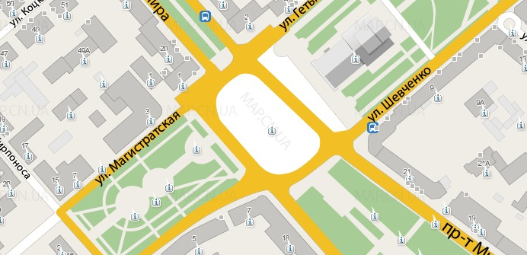



Секретар міської ради М. П. Черненок

